
SESION DE APRENDIZAJE
Elaboro patrones para mi plan de ahorro
- DATOS INFORMATIVOS:
- Unidad de Gestión Educativa : Cajamarca

- Institución Educativa : N° 82040 “Virgen de la Natividad”
- Director : Fanny Chico Minchan
- Docente : Gladys Marlening Medina Pirgo
- Grado y Sección : Segundo Grado.
- Temporalización : 07 de Noviembre del 2025
- Área : MATEMÁTICA
- Estrategia / Modalidad : Presencial
- PROPÓSITO DE APRENDIZAJE:
AREA | MATEMÁTICA
Competencia / Capacidad | Resuelve problemas de regularidad, equivalencia y cambio  • Traduce datos y condiciones a expresiones algebraicas y gráficas.  • Comunica su comprensión sobre las relaciones algebraicas.  • Usa estrategias y procedimientos para encontrar equivalencias y reglas generales.  • Argumenta afirmaciones sobre relaciones de cambio y equivalencia.
Desempeño | Criterio | Evidencia | Inst.  Evaluación
Explica cómo continúa el patrón y lo que debe hacer para encontrar una equivalencia, así como su proceso de resolución. | Establecí relaciones entre las cantidades que aumentan o disminuyen regularmente para identificar la regla de formación del patrón.  Representé con dibujos, tablas o cifras cómo aumentan o disminuyen las cantidades en un patrón aditivo con números de hasta dos cifras al crear, continuar y completar un patrón.  Expliqué lo que se debe hacer para continuar y completar el patrón. | Elaborar una tabla para registrar el ahorro por cada día del calendario.  Creamos un patrón y explicamos la regla de formación.  Dialoga con su familia sobre lo que has aprendido con relación a los patrones aditivos. | Lista de Cotejo

Enfoques transversales:
Valor | Responsabilidad, diálogo y concertación
• Enfoque ambiental | Los estudiantes elaboran recomendaciones para sus familias o para su comunidad sobre las acciones que se deben realizar frente a las lluvias intensas, a través de lo cual demuestran conciencia sobre el impacto de estas, además de promover la responsabilidad de las personas para que contribuyan al cuidado del medioambiente y de la comunidad.
Intercultural | Las y los estudiantes muestran interés por conocer los ambientes construidos de su entono y, a través de sus cuentos, demuestran su identidad cultural.

- DESARROLLO DE LA EXPERIENCIA

Secuencia de Actividades
  Inicio | - Saludo y bienvenida a los estudiantes, se realizan las actividades diarias oración, 5 minutos de activación física.  - Se da las indicaciones para desarrollar las actividades de cada día, señalando que luego de terminar las actividades presentarán sus evidencias para su revisión de esta.  - Conversan sobre el ahorro respondiendo la siguiente pregunta:  -¿En algún momento de tu vida tuviste la necesidad de comprarte algo?  -¿Cómo resolviste esa situación? ¿Qué necesitaste?  Conocen el propósito de la experiencia de aprendizaje:  Hoy describirás con lenguaje cotidiano y representaciones con dibujos y tablas, cómo aumentan o disminuyen los números en un patrón aditivo (adición o sustracción) con números de hasta dos cifras al crear, continuar y completar el patrón.  Se da a conocer los criterios a evaluar:  Se da a conocer los criterios a evaluar:  Se propone los acuerdos de convivencia:  - Respetar las opiniones de sus compañeros.  - Participar por turnos.  - Terminar nuestras actividades a tiempo
Desarrollo   | ACTIVIDAD PARA REALIZAR  Indicaciones y actividades a desarrollar por los estudiantes  El docente guía y hace el acompañamiento constante a los estudiantes en todo el proceso de aprendizaje, etc.  - Planteamiento del Problema:  La docente les plantea la siguiente situación:  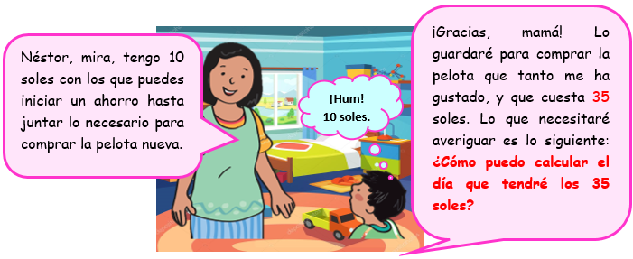  Familiarización con el problema  - Responden la siguiente pregunta:  ¿Qué cantidad de dinero le dio su mamá?  ¿Para qué le dio su mamá los 10 soles?  ¿Cómo puede Néstor saber el día que tendrá los 35 soles para comprar la pelota?  Búsqueda de estrategias  Reto 1  - Néstor empezará su ahorro el día que señaló en el calendario:  ✔ Leen la situación con apoyo de tu docente  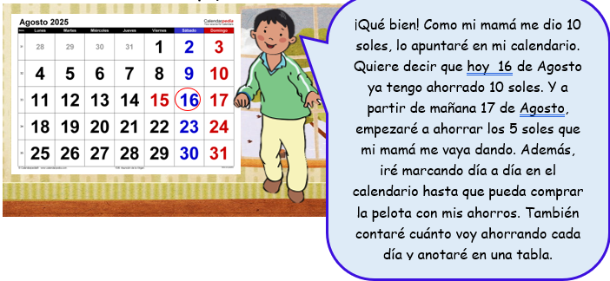  - Responden:  -¿Qué otras fechas marcará Néstor en el calendario?  -¿Para qué marcará las fechas del calendario y hasta cuándo lo hará?  - Exploran los días 16 y 17 para saber ¿Cuánto tiene Nestor?  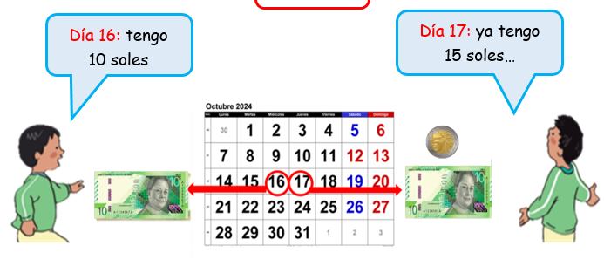  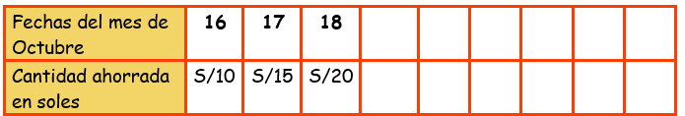  - Elaboran su calendario ahorrador que es una tabla donde registrará su ahorro por cada día.  Formalización y reflexión  - A partir del registro que realizan en la tabla, responden:  a. ¿Para qué le sirve el calendario a Néstor?  b. ¿Por qué Néstor inició el registro de sus ahorros con diez soles?  c. ¿Cómo son los ahorros de Néstor los días 17 y 18 de agosto, respecto del día 16?  d. ¿Qué días corresponderá colocar en los espacios que faltan?, ¿cómo lo sabes?  - Ahora, completan la tabla y las afirmaciones.:  a. Néstor, hasta el día 17, tendrá ahorrado ……… soles.  b. Hasta día ……… tendrá ahorrado 35 soles.  c. ¿De cuánto en cuánto ha aumentado el ahorro de Néstor en cada día? .................................................................................................................................................  - Leen y escuchan la siguiente información:  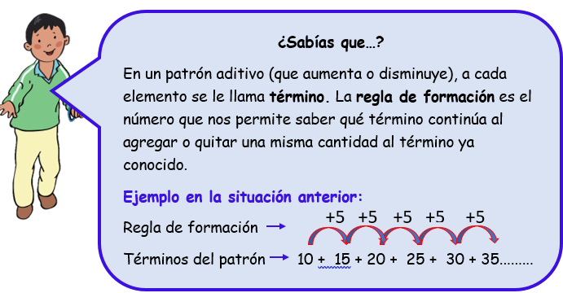  - Escriben el patrón aditivo formado.  - Responden la pregunta reto ¿Cómo puede Néstor saber el día que tendrá los 35 soles para comprar la pelota?  Transferencia  - Se les vuelve a plantear otra situación donde crearan un patrón y explicaran la regla de formación  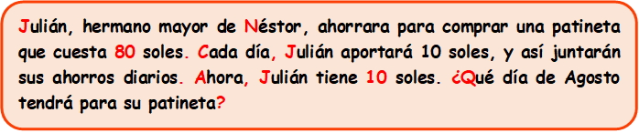  Reto 2  - Responden la pregunta reto ¿De qué manera pueden ahorrar para alcanzar la meta de ahorro en menos días?
Cierre   | - Dialogamos con los niños sobre que les pareció la clase.  - Responden las siguientes preguntas de Metacognición. ¿Qué aprendí hoy? ¿Cómo aprendí?  ¿Cómo sería tu ahorro para juntar 35 soles en el menor tiempo posible?  - Me comunico con los estudiantes para valorar el trabajo realizado durante la experiencia de aprendizaje, mediante las siguientes preguntas:  • ¿Te fue útil registrar tus datos en la tabla? ¿Por qué?¿Cómo te diste cuenta que aumenta?  - Comenta con tu familia. Me comunico con los padres para agradecerles por su apoyo y tiempo que brindan casa en bien de la educación de sus hijos.

……………………………………………………
GLADYS MARLENING MEDINA PIRGO
DOCENTE DE AULA

INSTRUMENTO
Lista de cotejo
MATEMÁTICA |  | Competencia/Capacidades:
Resuelve problemas de regularidad, equivalencia y cambio
• Traduce datos y condiciones a expresiones algebraicas y gráficas.
• Comunica su comprensión sobre las relaciones algebraicas.
• Usa estrategias y procedimientos para encontrar equivalencias y reglas generales.
• Argumenta afirmaciones sobre relaciones de cambio y equivalencia.
Nº | Nombres y Apellidos de los estudiantes |  | Criterios de evaluación
Nº |  |  | Establecí relaciones entre las cantidades que aumentan o disminuyen regularmente para identificar la regla de formación del patrón. |  | Representé con dibujos, tablas o cifras cómo aumentan o disminuyen las cantidades en un patrón aditivo con números de hasta dos cifras al crear, continuar y completar un patrón. |  | Expliqué lo que se debe hacer para continuar y completar el patrón.
Nº |  |  | Si | No | Si | No | SI | NO
1 | AGUINAGA HUAMAN, Fabiana Antonella
2 | CERQUIN CELIS, Lenny Benjamin
3 | CERQUIN QUILICHE, Xiomara Valentina
4 | CHUQUILIN MENDOZA, Bruno Andreé
5 | DE LA CRUZ OCAS, Jhosep Daniel
6 | ESTACIO ESCOBAL, Gareth Samir
7 | FERNANDEZ RAICO, Josué
8 | GALLARDO CERQUIN, Kristel Evelin
9 | HUAMAN OCAS, Diego Leonel
10 | HUAMAN SAMAN, Sofia Alexandra
11 | JAMBO CHAVEZ, Thiago Iván
12 | JULCA CERQUIN, Saory Briana
13 | LLANOS CHACON, Aylen Valentina
14 | LLANOS QUIROZ, Silvana Pamela
15 | MANTILLA HUAMAN, Isais Thiago
16 | MOLOCHO GRACIANO, Thaisa Zoé
17 | QUISPE CONTRERAS, Zhenya Mía
18 | RAMIREZ GONZALES, Martin Adrian
19 | RAMIREZ LUICHO, Briana Antonella
20 | RAMIREZ PEREZ, Omar Fabrizio
21 | RIQUELME HERRERA, Abigail Tamara
22 | SAAVEDRA PITA, Romi Renatta
23 | SANTILLAN OCAS, Lian Dylan Gael
24 | VASQUEZ OCAS, Emma Yarely
25 | VEGA QUIROZ, Axel Kaleb
26 | VILCA ROJAS, Danna Cristel
27 | TEJADA CASTRO, Luana Sophie
28 | LOPEZ GONZALES, Franco Alessandro
29 | VILLANUEVA JARA, Jhoana Kristel

